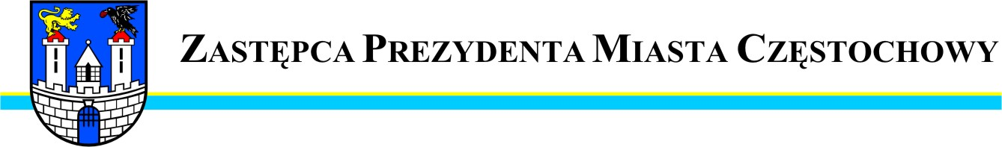
BDG.0003.2350.2013
Częstochowa, 2013-12-18

Szanowny Pan
Dariusz Kapinos
Radny Miasta Częstochowy

W odpowiedzi na interpelację Pana Radnego z dnia 5 grudnia 2013r.
w sprawie naprawy nawierzchni ulicy Kunickiego uprzejmie informuję, że do remontu ww. ulicy Miejski Zarząd Dróg i Transportu przystąpi po zabezpieczeniu niezbędnych środków finansowych przeznaczonych na bieżące utrzymanie dróg w mieście.


URZĄD MIASTA CZĘSTOCHOWY
42-217 CZĘSTOCHOWA, ul. Śląska 11/13
tel. (+48 34) 368-25-55, (+48 34) 368-25-66
fax (+48 34) 370-71-70
e-mail: info@czestochowa.um.gov.pl
http://www.czestochowa.pl

